**Задание №1а.** Исследовать основные способы применения команды копирования **Copy** на конкретных примерах.

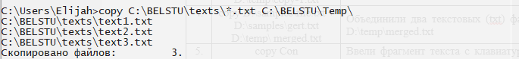

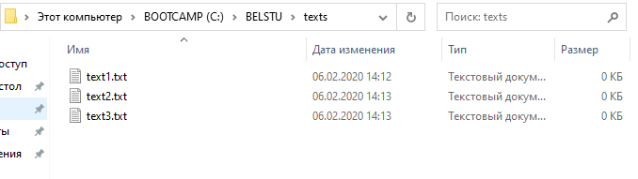

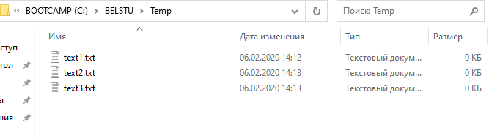

Перезапись файла.

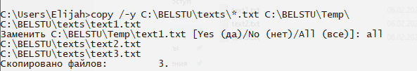

Дублирование файла с другим именем.



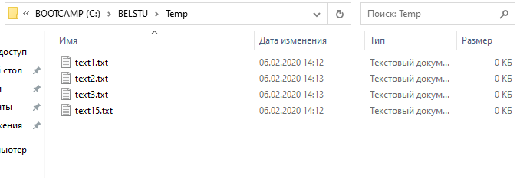

Объединение файлов.



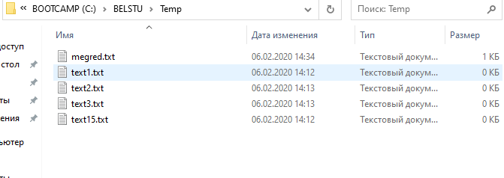

Ввод текста в файл с клавиатуры.

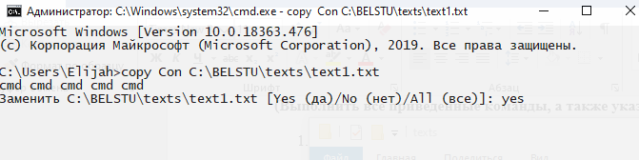

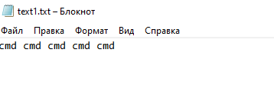

Добавление нескольких строк.

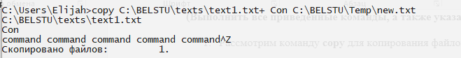

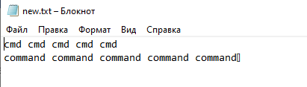

**Задание №1б.** Исследовать основные способы применения команды копирования **Xcopy** на конкретных примерах.

Копирование всех файлов, включая скрытые и пустые.

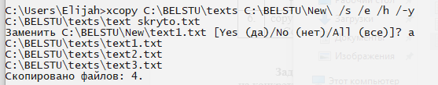

Копирование дерева каталогов.

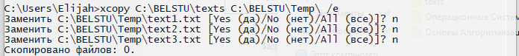

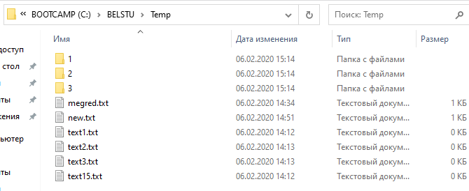

Копирование файлов с атрибутами «архивный» и «только для чтения».

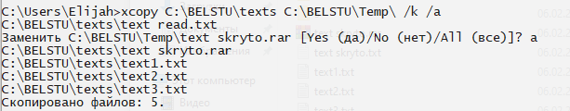

Копирование файлов с датой позднее определенной.

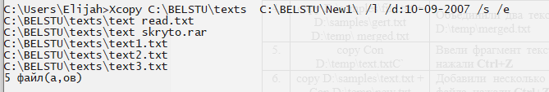

Иначе:



**Задание №1в.** Исследовать основные способы применения команды перемещения **Move** на конкретных примерах.

Перенос скопированных файлов.



**Задание №1г.** Исследовать основные способы применения команды замены **Replace** на конкретных примерах.

Замена файлов в каталоге с подтверждением замены.

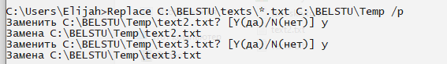

Присвоение атрибута «только для чтения» и замена в конечном каталоге.

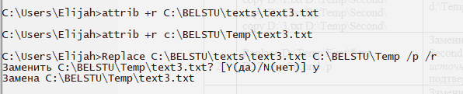

**Задание №1д.** Исследовать основные способы применения команды переименования **Ren (Rename)** на конкретных примерах.

Изменение расширения файла с .txt на .bmp

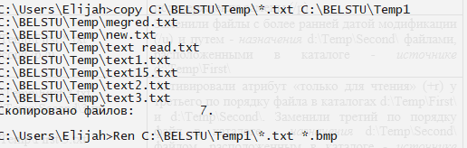

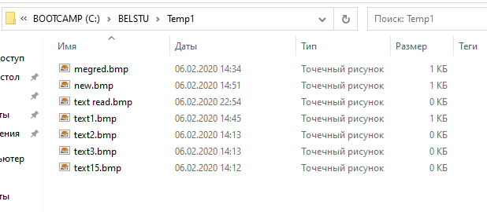

Переименование файла с изменением его расширения



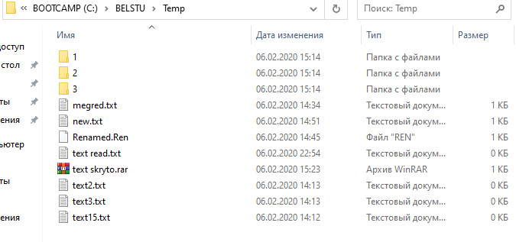



**Задание №1ж.** Исследовать основные способы применения команд удаления **Del (Erase)** на конкретных примерах.

Удалили файл , запросив подтверждение на удаление

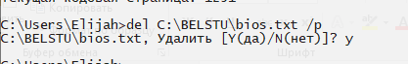

Удалили все файлы с атрибутами «Архивный» и «Системный», расположенные в месте, заданном путем.



Удалили все файлы



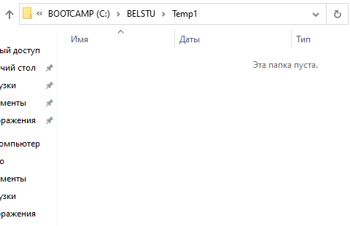

Удалили все оставшиеся файлы, включая каталоги, расположенные в месте, заданном путем.

/f- принудительное удаление файлов, доступных только для чтения.

/s – удаление указанных файлов из всех подкаталогов.

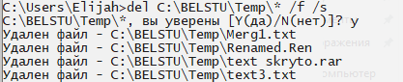

**Задание №1з.** Исследовать основные способы применения команды **Dir** на конкретных примерах.

Вывели постранично содержимое каталога C:\Windows\, включая вложенные подкаталоги и файлы(/s),

(/p)- пауза после заполнения экрана

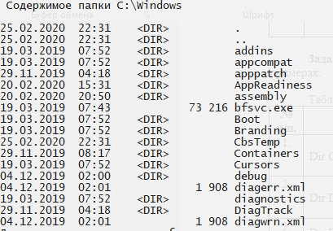

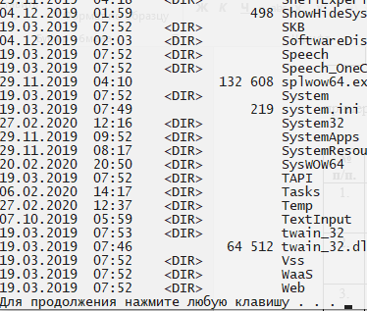

Вывели постранично все каталоги и файлы на локальном диске C: в алфавитном порядке с сортировкой по столбцам и паузой после заполнения каждого экрана

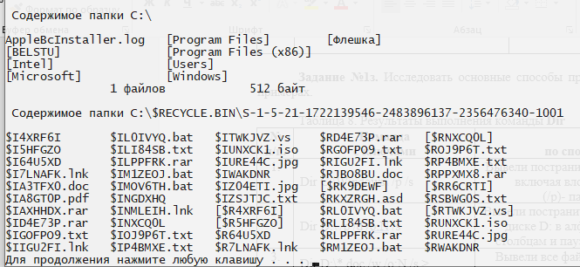

Вывели все файлы с расширением .doc на локальном диске C: в алфавитном порядке с сортировкой по колонкам(/w). Вывод осуществили в файл DocFiles.txt



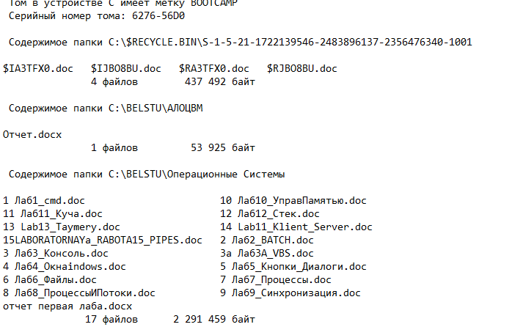

Вывели все каталоги и подкаталоги на локальном диске C: в алфавитном порядке. Результат добавили в файл DocFiles.txt

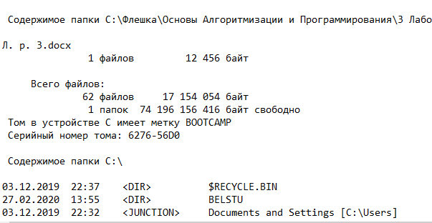

**Задание №1и.** Исследовать основные способы применения команды перехода в другой каталог **Cd (ChDir)** на конкретных примерах

Сменили текущий каталог на другой

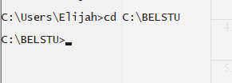

Переход на уровень выше

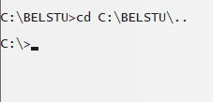

**Задание №1к.** Исследовать основные способы применения команды создания каталога **Md (MkDir)** на конкретных примерах.

Создали каталог kil на диске C



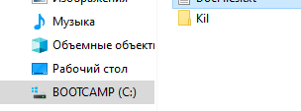

Единожды воспользовавшись командой, создали каталог, полный путь к которому задан следующим образом C:\Temp\MyFiles\MyFolder\



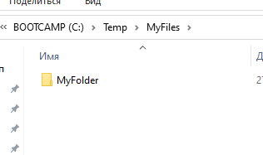

**Задание №1л.** Исследовать основные способы применения команды удаления каталога **Rd (RmDir)** на конкретных примерах.

Удалили подкаталог



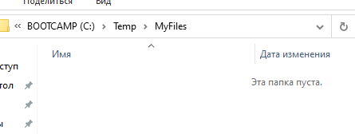

Скопировали все текстовые файлы



Удалили каталог вместе с файлами.

/s- удаление дерева каталогов, т.е. не только указанного каталога, но и всех содержащихся в нем файлов и подкаталогов.

/q- отключение запроса подтверждения при удалении дерева каталогов с помощью ключа /s.



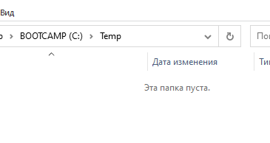

**Задание №2а.** Исследовать основные способы применения команд создания **Label** и отображения **Vol** метки тома (имени диска) на конкретных примерах.

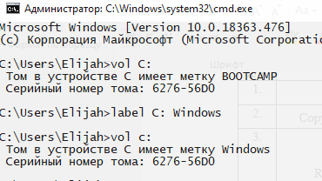

**ЧАСТЬ 2.**

1. Рассмотреть команды

**type aprol.txt | MORE<ENTER>**

Выводит текстовый файл на экран частями

2.

**ren aprol.txt april.txt**

Переименовывает файл





3. **attrib**

Используется для установки и изменения атрибутов файла и папки

Вывести **attrib /?**

и посмотреть возможные установки



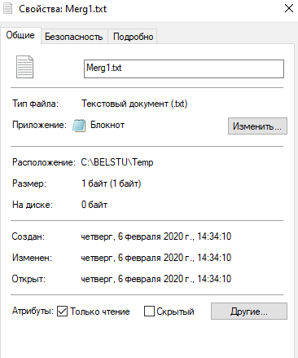

5. color xy

Эта команда изменяет цвет экрана и текста.



6. chkdsk

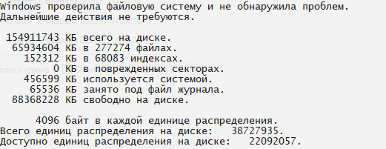

7. find



**ЗАДАНИЕ**

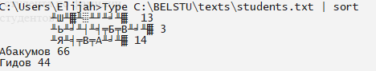

8. findstr



9. выполнить команду

**tree**

Или

**tree | MORE**

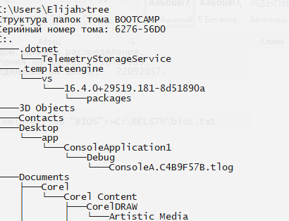

11. start

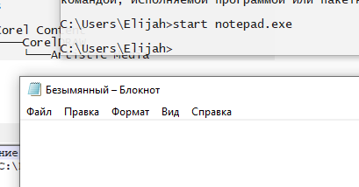

13. принудительно завершить процесс командой

**taskkill /F /IM notepad.exe**



14. команда

**prompt $v**



15. Для выдачи информации о системе используйте команду

>systeminfo

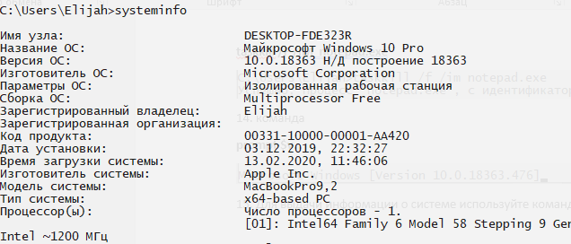

16. Список выполняемых задач можно вывести командой

Tasklist

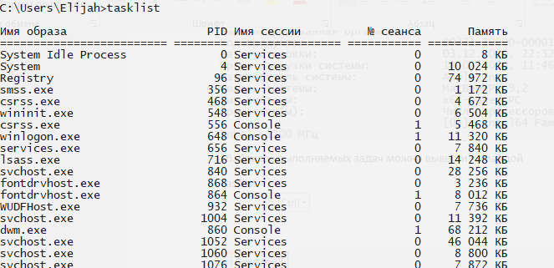

**ЗАДАНИЕ.** Вывести версию BIOS через файл.

Версия BIOS в файле



